

ROYAUME DU MAROC
UNIVERSITE MOHAMMED PREMIER
ECOLE NATIONALE DE L’INTELLIGENCE ARTIFICIELLE ET DU DIGITAL - BERKANE

Compte Rendu de TP 1, TP 2 et TP 3 Électronique

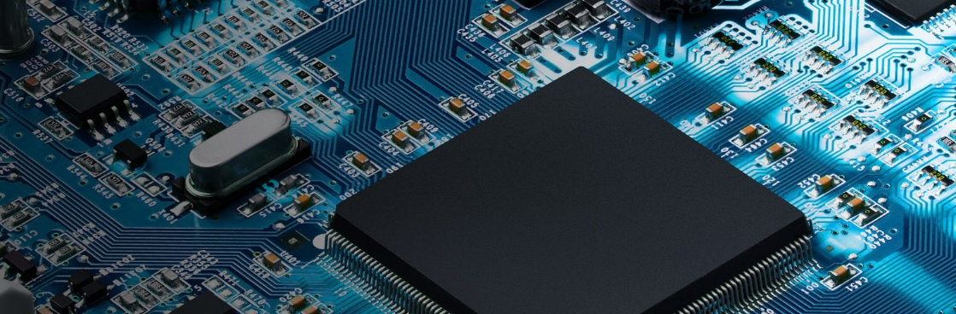

Réalisée par :

Oussama ELHADJI
Yassir EL-HASNI
Abdellatif CHAKOR

T.P N° 1

Portes Logiques en mode
interactif sous Logisim

- Notre 1er Circuit sur Logisim :
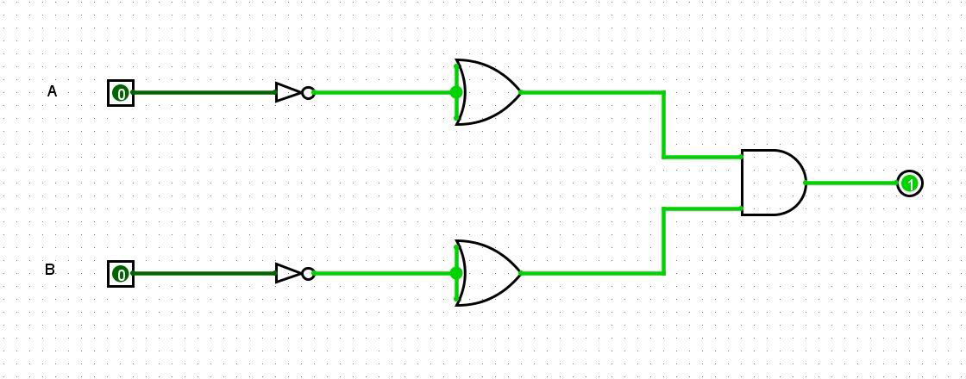

Fonction obtenue :
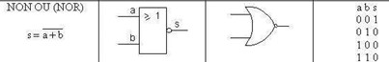

- Reconstruction à partir d’un logigramme
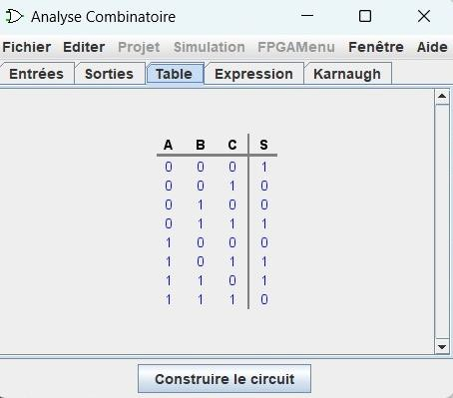

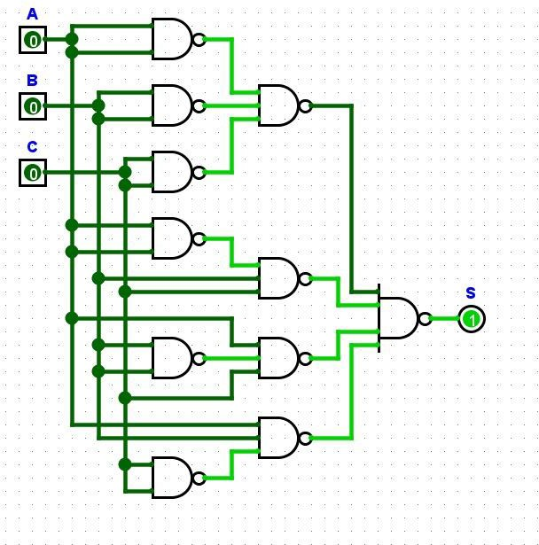

T.P N° 2
Additionneur et Soustracteur

- Etude d’un Additionneur

  - Etude d’un demi-additionneur (Half Adder) logique
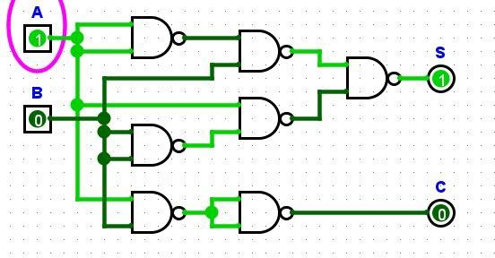

    - Table de vérité
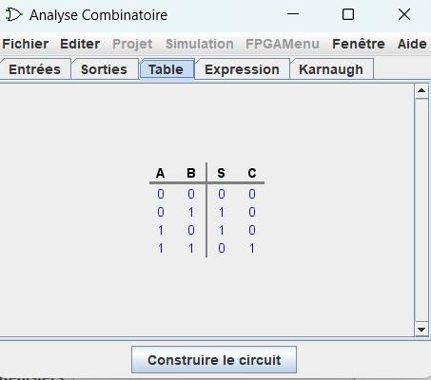

    - Table de Karnaug

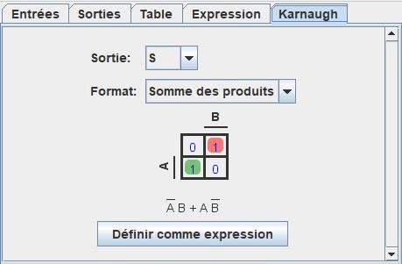
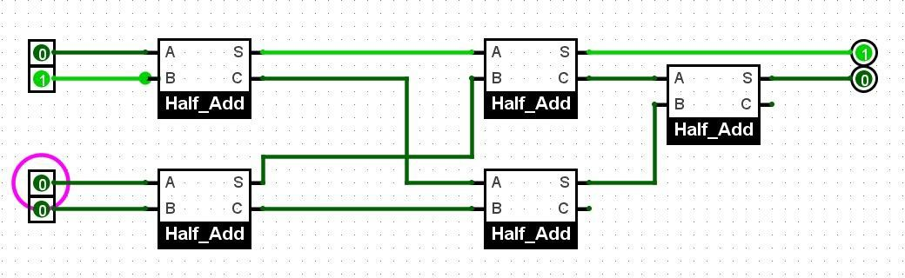
  - Additionneur complet (Full Adder)
    - Table de vérité
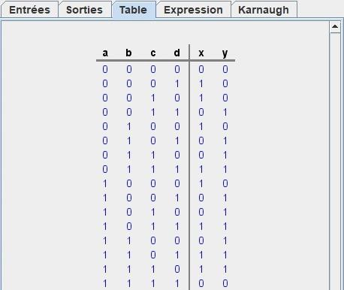

    - Table de Karnau
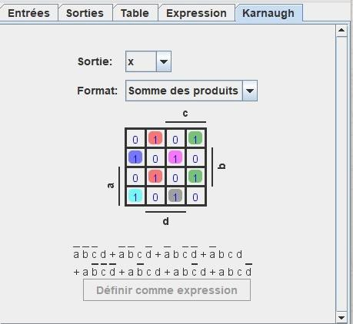

- Etude d’un Soustracteur
  - Etude d’un demi-soustracteur (Half_Subtractor)
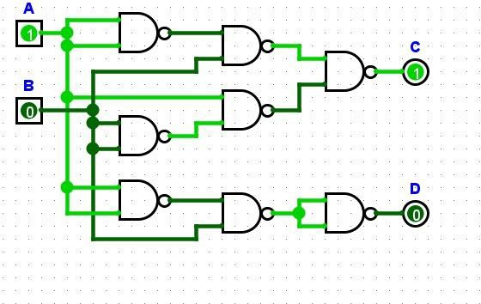

    - Table de vérité

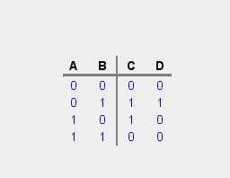

    - Table de Karnaugh
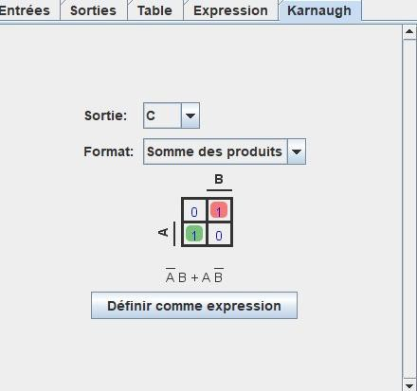

  - Etude d’un Soustracteur complet

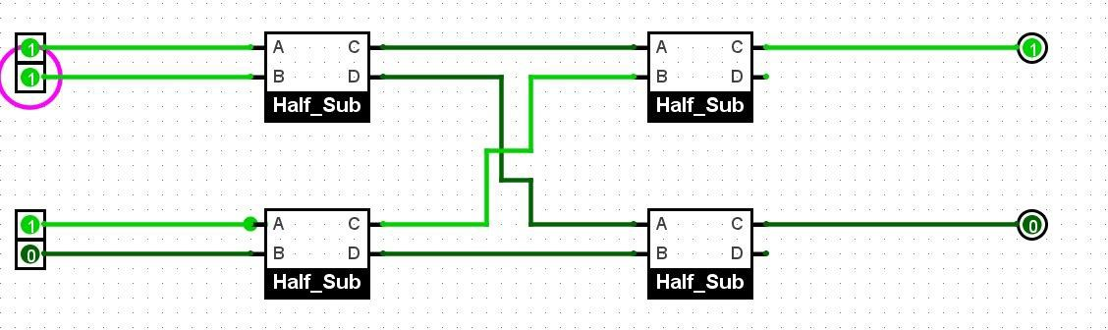

    - Table de vérité
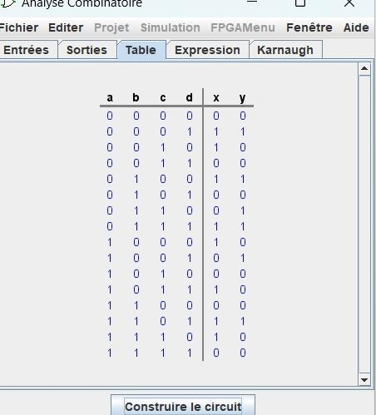

    - Table de Kanaugh

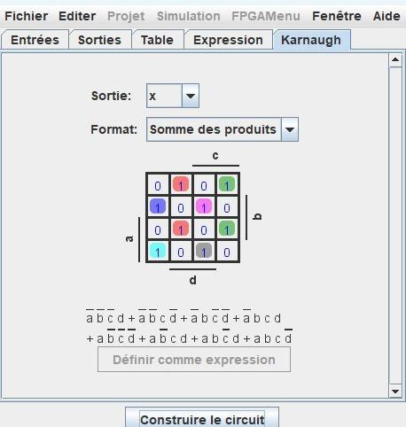

T.P N° 3


CONCEPTION D’UN
DÉCODEUR BCD 7
SEGMENTS

  - Table de vérité
ENTRÉS |  |  |  |  | SORTIES
A | B | C | D |  | a | b | c | d | e | f | g
0 | 0 | 0 | 0 |  | 1 | 1 | 1 | 1 | 1 | 1 | 0
0 | 0 | 0 | 1 |  | 0 | 1 | 1 | 0 | 0 | 0 | 0
0 | 0 | 1 | 0 |  | 1 | 1 | 0 | 1 | 1 | 0 | 1
0 | 0 | 1 | 1 |  | 1 | 1 | 1 | 1 | 0 | 0 | 1
0 | 1 | 0 | 0 |  | 0 | 1 | 1 | 0 | 0 | 1 | 1
0 | 1 | 0 | 1 |  | 1 | 0 | 1 | 1 | 0 | 1 | 1
0 | 1 | 1 | 0 |  | 1 | 0 | 1 | 1 | 1 | 1 | 1
0 | 1 | 1 | 1 |  | 1 | 1 | 1 | 0 | 0 | 0 | 0
1 | 0 | 0 | 0 |  | 1 | 1 | 1 | 1 | 1 | 1 | 1
1 | 0 | 0 | 1 |  | 1 | 1 | 1 | 1 | 0 | 1 | 1

Sg (A, B, C, D) = D̅C̅BA + D̅C̅BA + D̅CB̅A̅ + D̅CB̅A + D̅CBA̅ + DC̅B̅A̅ + D̅CBA̅

  - Reconstruction à partir d’un logigramme

